Oppgave 1: If-test/if-statement

En if-test eller if-statement er en test som vi kan bruke for å sjekke diverse ting. En if-test kan f.eks. sjekke om x<5 eller om x er i en liste, osv. En if-test sjekker egentlig bare om noe er sant, eller usant. I en if-test sjekker man som regel flere ting, og da må man bruke «if», «elif» og «else». If skal kun brukes på det aller første som testes i den sammenhengen. Etter «if» kommer «elif», og denne kan man bruke så mange ganger man vil. Som oftest har man også en «else». Else skal alltid være sist, og hvis det som ble testet ikke ble True i «if» eller «elif», må det være «else». Else er derfor alltid siste alternativ.

Grunnen til at man også bruker alle tre ledd, og ikke bare if, er at hvis man har flere betingelser som skal sjekkes, og man bare bruker «if» uten «elif» eller «else», vil hver «if»-setning bli uavhengig vurdert. Dette betyr at alle «if»-blokkene som har sanne betingelser, vil bli utført, og programmet vil ikke hoppe over dem selv om en av dem allerede har blitt utført.

Oppgave 2: Liste

En liste er en samling av alle mulige datatyper inkludert, tall, strenger, andre lister med mer. Lister kan dermed se slik ut.

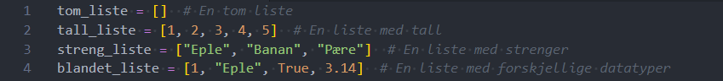I Python bruker man lister til blant annet; lagring og samling av data, iterasjon og sortering.

Oppgave 3: Løkker

Løkker brukes som repetisjonsstrukturer, og lar oss gjenta bestemte ting flere ganger. Løkker er viktige for automatisering og repetisjonsoppgaver, hvor man har to typer løkker. Man har «for»-løkker og «while»-løkker.

En «for»-løkke brukes når du kjenner antallet ganger du vil gjenta en bestemt kodeblokk. Den gjentar en blokk kode for hvert element i en sekvens (for eksempel en liste, en streng eller en rekke tall). Her er et eksempel:

En "while"-løkke brukes når du ikke vet hvor mange ganger du vil gjenta en kodeblokk, men avhenger av en betingelse for å bestemme når løkken skal stoppe. Den gjentar blokken så lenge betingelsen er sann. Her er et eksempel:

